住友污染源点空间追溯

模型：麻雀算法+高斯烟羽扩散模型

案例1：2024.06.01~2024.06.03期间

模型推理污染源点位：
Latitude = 31.75035960704672, Longitude = 120.94661968559048

监测数据表现：
从三个站点的数据变化发现，站点总烃监测值 南边界>北边界>东边界，高值时间主要在凌晨时间，如6月1号23点、6月2号0点，污染值为1.7左右；通过观察前几小时风速风向值我们可以看到在有东北风，风速5~6m/s；这与我们推测的点位方位上是契合的。

示意图：
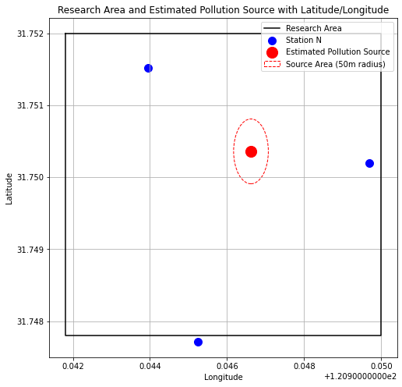
图中蓝点表示监测点位置，红点表示推理污染源位置，圆形区域指代污染源所在区域，区域半径30米。

案例2：

模型推理污染源点位：
Latitude = 31.75024892822394, Longitude = 120.94642825269557

监测数据表现：
从三个站点的数据变化发现，站点总烃监测值 南边界>北边界>东边界，高值时间主要在3~9点时段，污染值为2.0左右；这段时间的方向为20~80°，风速在1.2m/s左右；两次溯源结果相近，考虑该点位可能是潜在的主要污染源点

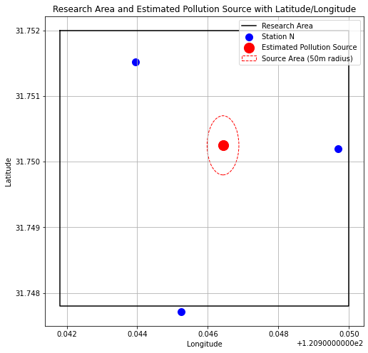

案例3：2024.03.25~2024.03.26

模型推理污染源点位：
Latitude = 31.75158691068999, Longitude = 120.94441002974438

监测数据表现：
从三个站点的数据变化发现，站点总烃监测值 南边界>北边界>东边界，全天并没有突高值，污染值为1.4左右；这段时间的方向为20~80°；模拟溯源点位位于北边界站点东侧。
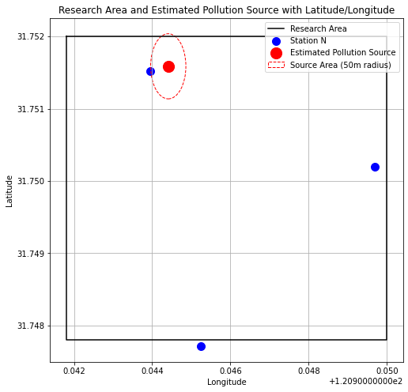
案例4：2024.08.01~2024.08.02

模型推理污染源点位：
Latitude = 31.75068868936313, Longitude = 120.95

监测数据表现：
从三个站点的数据变化来看，总烃监测值的大小关系为：南边界 > 北边界 > 东边界。其中，南边界在 8月1日 3-5时达到了高峰值，最高值为 2.011233，而其余时段的浓度变化较为平缓，没有明显的突高。期间，风向在 65° 到 87° 之间变化，说明风的方向较为稳定。推测模拟溯源点位于东边界站点的北侧。
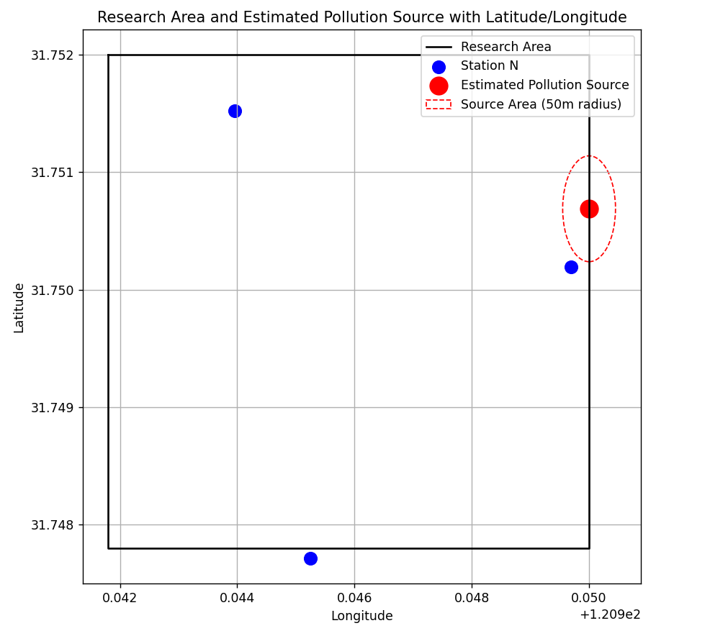
案例5：2024.08.04~2024.08.05

模型推理污染源点位：
Latitude = 31.7478, Longitude = 120.94568318399764

监测数据表现：
从三个站点的数据变化发现，站点总烃监测值 南边界>北边界>东边界，·南边界的监测值为1.997183，接近2.0，是该时间段的一个高值。其余时段的浓度变化较为平缓，没有明显的突高；这段时间的方向为30到41°说明风的方向较为稳定；模拟溯源点位位于东边界站点南侧。
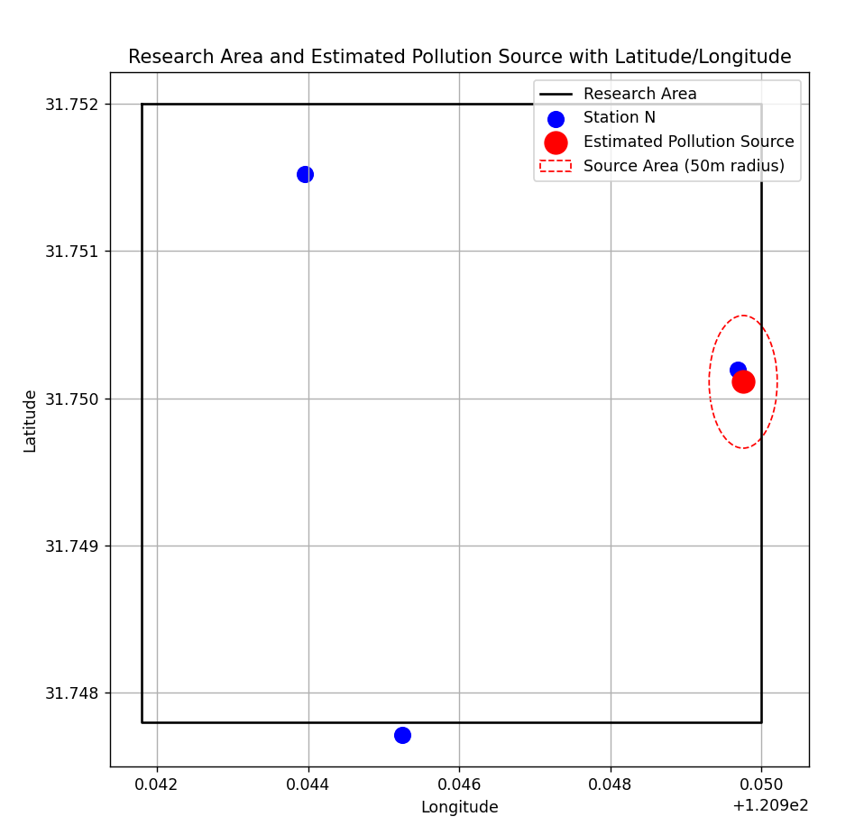
案例6：2024.09.01~2024.09.02

模型推理污染源点位：
Latitude = 31.750138682718877, Longitude = 120.9491855135615

监测数据表现：
从三个站点的数据变化来看，总烃监测值的大小关系为：南边界>北边界 >东边界。其中，南边界在 9月1日 0-1时达到了高峰值，最高值为2.163767，而其余时段的浓度变化较为平缓，没有明显的突高。期间，风向在306°到333°之间变化，说明风的方向较为稳定。推测模拟溯源点位于东边界站点的西南侧。

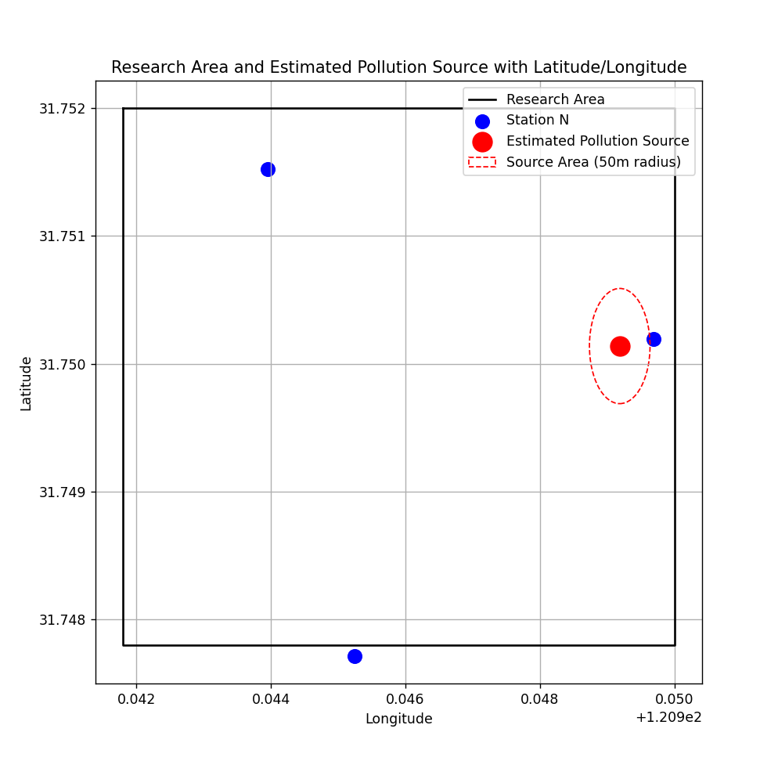
案例7：2024.09.06~2024.09.07

模型推理污染源点位：
Latitude = 31.750826481801912, Longitude = 120.94963341659114

监测数据表现：
从三个站点的数据变化来看，总烃监测值的大小关系为：南边界>北边界>东边界。其中，南边界在9月6日3-4时达到了高峰值，最高值为1.983217，而其余时段的浓度变化较为平缓，没有明显的突高。期间，风向在27°到67°之间变化，说明风的方向较为稳定。推测模拟溯源点位于东边界站点的西侧。


案例8：2024.11.18~2024.11.19

模型推理污染源点位：
Latitude = 31.747809451626757, Longitude = 120.94521969459085

监测数据表现：
从三个站点的数据变化来看，总烃监测值的大小关系为：南边界 > 北边界 > 东边界。其中，南边界在 11月18日 0-1时达到了高峰值，最高值为 1.641400，而其余时段的浓度变化较为平缓，没有明显的突高。期间，风向在 290° 到 309° 之间变化，说明风的方向较为稳定。推测模拟溯源点位于南边界站点的北侧。

